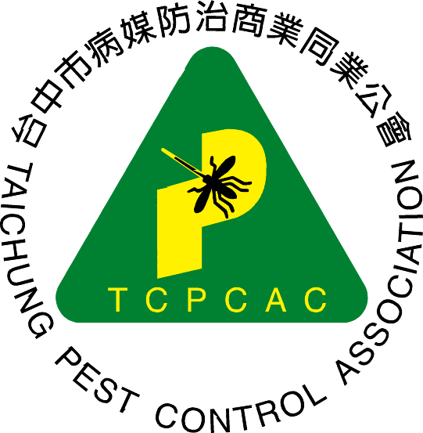
台中市病媒防治商業同業公會
Taichung Pest Control Association
地址:台中市福安六街58巷8號1樓號 TEL:04-2380-6981 FAX:04-23589415
防疫承諾書
因應新型冠狀病毒(武漢肺炎)疫情,本公司承諾派員參加台中市病媒防治商業同業公會協辦施藥人員課程訓練之學員,應遵守以下規定:
- 請學員自備醫療型口罩全程配戴上課,且每天必須配合通過體溫測量與手部消毒作業後,配合衛福部規定各項防治措施,使得進入教室上課。
- 學員事先自主健康管理,若有發燒、咳嗽、呼吸困難、肺炎等身體不適症狀請回家休息,報名費保留下期。
- 上課日前3天(含)內任何家族成員有經主管機關通知「居家隔離」、「居家檢疫」或依主管機關規定應「自主健康管理」者,請學員取消上課報名費保留下期。
- 曾接觸過新冠狀病毒確診或疑似個案者,請學員取消上課。
- 未配合以上規定者,若不實切結致本公會和上課學員染及新型冠狀病毒(武漢肺炎),本公司願無異議負擔相關法律連帶責任。
立承諾書人
公司名稱: (簽章)
學員姓名: (簽章)
身份證字號:

112年 月 日

